Разработка олимпиады «В мире школьных знаний»
Категория «Природоведение. География»

Задания для 7-8 класса

1. Из перечисленных географических объектов выберете те, которые находятся в Африке:
1) Гвинейский залив, 2) вулкан Кения, 3) р. Ориноко, 4) Калахари, 5) оз. Титикака, 6) р. Парана, 7) влк. Чимборасо, 8) р. Лимпопо, 9) р. Инд, 10) пустыня Сахара, 11) мыс Горн, 12) п-ов Сомали, 13) Аравийское море, 14) Драконовы горы, 15) о-ва Огненная Земля, 16) Беренгов пролив, 17) оз. Чад, 18) Красное море, 19) Мыс Игольный, 20) оз. Эйр

2. Почему перечисленные географические объекты относят к географическим «чемпионам»?
1) Аравийский полуостров, 2) Марианский желоб, 3) Эверест, 4) Ключевская сопка, 5) Байкал, 6) Гренландия, 7) Эльбрус, 8) Анхель, 9) Каспийское море, 10) Гольфстрим.

3. Что представляют собой следующие природные явления:
1) цунами; 2) торнадо; 3) гейзеры?
Для каких районов Земли они характерны?

4. Какие две страны, находящиеся в северном полушарии, расположены также в восточном и западном полушариях?

5. Существуют ли данные географические объекты на Земле? Если нет, то расставьте по местам прилагательные, определите, как должны называться объекты правильно.
Белый Бельт, Большой Нил, Черный Рог, Скалистые Гаты, Нижняя Земля, Восточные горы, Золотой Иртыш, Огненная Тунгуска.

6. Эту страну называют землей «зеленого золота» и «золотых плодов». По площади и численности населения - она самая большая в Южной Америке. «Зеленое золото» - культурное растение родом из Африки. «Золотые плоды» дает местное тропическое деревце.
Какая это страна? О каких культурных растениях идет речь?

7. На Земле есть замечательный материк. Следуя на корабле вдоль его берегов с запада на восток, путешественник пересечет три океана. Север и юг могут «поменяться» местами. И не всегда можно отличить море от суши.
Какой это материк?
8. Австралия – самый сухой материк. Большая часть материка занята пустынями. Объясните с чем это связано?

9. В чем различие таких понятий как «Антарктида», «Арктика», «Антарктика»? И что общего между ними?

10. Какое из двух морей самое соленое: Балтийское или Красное? Объясните почему?

11. Камчатка известна своими гейзерами. А где еще на Земле они есть? Чем можно объяснить их расположение в этих районах?

12. Вдоль западных побережий Северной и Южной Америки, Африки и Австралии между параллелями 20-35 градусов расположены пустыни. Назовите их. Почему в этих широтах, совсем недалеко от океана, они находятся?

13. Город Турин лежит на 45 градусе с. ш. К чему он расположен ближе – к экватору или Северному полюсу?

14. Погода и климат – различные понятия. Есть ли на Земле такие страны, где между этими понятиями разницы нет?

15. На рисунке изображена карта Панамского канала. Определите, где Тихий и Атлантический океаны.
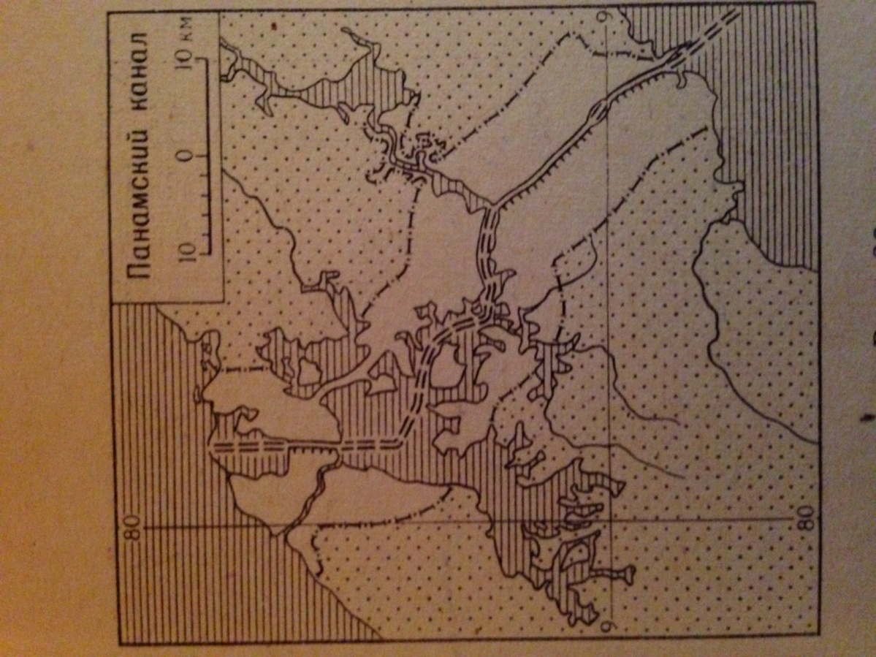

Методические ключи для оценивания ответов

Задание 1. Верные ответы: 1, 2, 4, 8,10,12,14,17, 18, 19.
Оценивание: 1 балл за каждый правильный ответ. Сумма баллов – 10.

Задание 2. Аравийский п-в – самый большой. Марианский желоб - самый глубокий.
Эверест – самая высокая вершина мира. Ключевская сопка - самый высокий вулкан. Байкал – самое глубокое озеро. Эльбрус – самая высокая вершина России. Каспийское море – самое большое озеро мира. Анхель – самый высокий водопад. Гольфстрим – самое мощное теплое течение. Гренландия – самый большой остров мира.
Оценивание: 1 балл за каждый правильный ответ. Сумма баллов – 10.

Задание 3.
Природное явление | Что собой представляет | Районы распространения
Цунами | Огромные волны, причиной образования которых являются землетрясения | Прибрежные районы Тихого океана
торнадо | Атмосферный вихрь (смерч). Имеет вид столба, в котором воздух вращается против часовой стрелки с большой скоростью. | Районы Северной Америки
Гейзеры | Горячие фонтанирующие источники, являющиеся проявлением вулканической деятельности. | Исландия, Камчатка, Северная Америка и др.

Оценивание: за верное объяснение природного явления - по 1 баллу;
за правильное указание районов распространения - по 1 баллу.
Сумма баллов – 6.

Задание 4. Территория России: половина п-ова Камчатка и север Дальнего Востока, находится в северо-западной части западного полушария. Есть еще одно государство ,расположенное в двух полушариях. Это - Исландия.
Оценивание: по 1 баллу за название страны и 2 балла за объяснения. Сумма баллов – 4.

Задание 5. Белый Нил – одна из рек, образующих Нил. Большой Бельт – пролив, соединяющий Балтийское и Северное море. Огненная Земля - архипелаг в Южной Америке. Нижняя Тунгуска – приток Енисея. Восточные Гаты – горы в Индии. Скалистые горы - США. Золотой Рог – бухты во Владивостоке и Стамбуле. Черный Иртыш – верхнее течение реки Иртыш.
Оценивание: за каждую правильно составленную пару – 1 балл. Дополнительные баллы за местонахождения объектов. Итого максимальная сумма – 16 баллов.

Задание 6. Бразилия. Кофейное дерево, дерево какао.
Оценивание: 1 балл за каждый правильный ответ. Сумма баллов – 3.

Задание 7. Антарктида. Ее положение внутри Южного полярного круга позволяет пересечь Тихий, Атлантический и Индийский океаны.
У путешественника до полюса север находится за спиной, а юг – впереди, после полюса наоборот. Из-за мощных ледяных покровов, переходящих в прибрежный лед, трудно определить, где кончается суша и начинается море.
Оценивание: 1 балл за правильный ответ. И 3 балла за полноту ответа. Итого – 4 балла.

Задание 8. Основная причина сухого климата материка Австралии – это ее географическое положение. Через середину материка проходит Южный тропик, поэтому большая часть Австралии расположена в тропическом климатическом поясе.
Вторая причина – особенности рельефа. Большой Водораздельный хребет является преградой для влажных пассатов, дующих Тихого океана. Пассаты оставляют всю влагу на наветренных склонах гор и, продвигаясь вглубь материка, становятся сухими.
Влияние Индийского океана ограничено. Постоянных ветров нет. Кроме того, в Индийском океане проходят холодные океанические течения у берегов материка.
Оценивание: за каждую верно указанную причину -2 балла. Итого: 6 баллов.

Задание 9. Антарктида – это материк. Антарктика – это южная полярная область, включая Антарктиду. Арктика – это северная полярная область. Общее: территории расположены в высоких широтах, в районе полюсов. Для них характерна суровая природа
(низкие температуры), в течение всего года покрыты огромной толщей льда.
Оценивание: за каждую верно определенную область -1 балл, по 1 баллу за указание общих особенностей природы. Итого: 6 баллов

Задание 10. Самым соленым является Красное море. Причины: особенности географического положения в тропиках, испарение преобладает над кол-вом осадков, море внутреннее и соединяется с океаном осень узким проливом, поэтому смешивания воды моря с океанскими водами не происходит, в море не впадают реки, которые могли бы опреснять его воду.
Оценивание: за правильно указанное море – 1 балл, за каждую правильно указанную причину по 1 баллу и 3 балла за полноту ответа. Сумма – 6 баллов.

Задание 11. Районы распространения гейзеров: Исландия, Северная Америка, Япония и др. Гейзеры это проявления вулканической деятельности. Они располагаются в районах активного движения земной коры там, где проходят линии разломов и где идет процесс горообразования.
Оценивание: за правильно указанный район – 1 балл и 3 балла за полноту ответа. Сумма – 6 баллов.

Задание 12. Названные пустыни возникли в зоне пассатов, ветров, дующих в этих местах от материка. Западные берега материков омываются холодными течениями( Калифорнийским, Перуанским, Канарским, Бенгельским, Западно - Австралийским), уменьшающими испаряемость с поверхности океанов. Пассаты, принося влагу с океанов, не доносят ее до западных побережий из-за больших расстояний и преград в виде гор (Кордильер, Анд, Драконовых гор, Большлго Водораздельного хребта). В результате над пустынями (Атакама, Намиб, Сахара, Пустыни Западной Автсралии) господствует континентальный тропический воздух.
Оценивание: за правильно указанные пустыни – 1 балл и 3 балла за полноту ответа. Сумма – 7-8 баллов.

Задание 13. Земля сплюснута у полюсов, поэтому длина градуса меридиана должна постепенно возрастать от экватора к полюсам. Следовательно, расстояние в 45 градусов от экватора до Турина меньше расстояния в 45 градусов от него же до Северного полюса.
Оценивание: за правильный ответ -1 балл и 2 балла за полноту ответа. Сумма - 3 балла.
Задание 14. В экваториальных странах температура круглый год держится около + 26 градусов, колебания температур суточные и годовые незначительны. Облачность в определенные часы, постоянные грозы. Погода одного дня похожа на погоду любого другого дня. Т.о, в экваториальной полосе понятия «погода» и «климат» сближаются.
Оценивание: за правильный ответ - 1 балл и 2 балла за полноту ответа. За определения терминов «климат» и «погода» еще по одному баллу. Итого: 5 баллов.

Задание 15. Панамский канал пересекает перешеек с северо-запада на юго-восток. Соответственно на северо-западе – Атлантический океан, а на юго-востоке - Тихий.

Оценивание: за правильный ответ - 1 балл и 2 балла за полноту ответа. Итого: 3 балла.

Сумма максимального количества баллов – 96 .

